1、解释什么是JMeter？
JMeter是一款Java开源工具，用于性能负载测试。它旨在分析和衡量Web应用程序和各种服务的性能和负载功能行为。
2、说明JMeter的工作原理？
Jmeter作为web服务器和浏览器之间的代理网关，捕获浏览器的请求和来自服务器的响应，然后通过使用线程组来模拟真实用户对web服务器进行加压 。
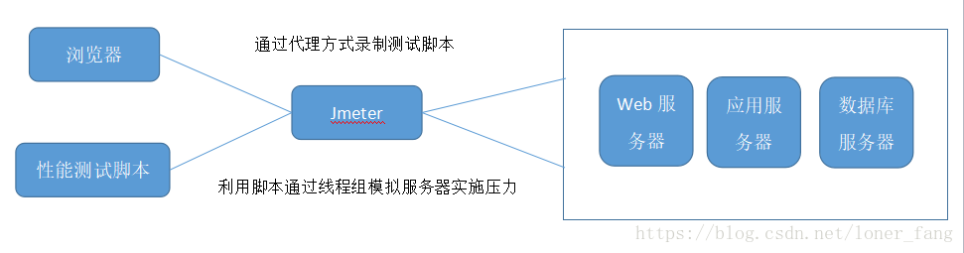
12、说明JMeter中的计时器是什么，计时器的类型是什么？
默认情况下，JMeter线程将连续发送请求而不会暂停，如果你需要让每个线程在请求之前按固定时间停顿（两次请求的间隔时间），可以添加计时器。使用的一些计时器包括固定计时器，高斯随机计时器（如需要每个线程在请求前按随机时间停顿，那么使用这个定时器），同步计时器（阻塞线程，直到指定的线程数量到达后，再一起释放，可以瞬间产生很大的压力），均匀随机计时器（和高斯随机定时器的作用差异不大，区别在于延时时间在指定范围内且每个时间的取值概率相同）等。

5、解释什么是采样器（Samplers）和线程组（Thread group）？
线程组：可以在其中设置多个用户和时间来模拟真实用户来对服务器施压。
采样器：采样器将特定类型的请求发送到服务器，一些有用的采样器包括HTTP请求、FTP请求、JDBC请求等等。
6、使用JMeter构建的测试计划是否依赖于操作系统？
通常，测试计划以XML格式保存，因此与任何特定的操作系统都没有关系。它可以在JMeter可以运行的任何操作系统上运行。
7、提到JMeter中处理器的类型是什么？
JMeter中的处理器类型为：①预处理器；②后处理器。
8、解释什么是预置处理器元件？列出一些预处理器元件？
预置处理器是在取样器执行之前发生的事情。为了在执行采样请求之前对其进行配置，或者用于更新未从响应文本中提取的变量，需要使用预处理器元件。
一些预处理器元件是：
- HTTP URL重写修饰符
- HTTP用户参数修饰符
- HTML链接解析器
- BeanShell PreProcessor
9、是否提到测试元件的执行顺序？
测试计划元件的执行顺序为：
配置元件 -> 前置处理器 -> 计时器 -> 取样器 -> 后置处理器 -> 断言 -> 监听器
10、正则表达式中的“包含”和“匹配”表示什么？
在正则表达式中，包含表示正则表达式与目标的至少一部分匹配。匹配表示正则表达式匹配整个目标。如“alphabet”与“al.*t”匹配。
14、解释什么是JMeter中的断言？断言的类型有哪些？
断言有助于验证被测服务器是否返回了预期结果。
JMeter中一些常用的断言是：
- 响应断言
- 持续时间断言
- 大小断言（Size Assertion）
- XML断言
- HTML断言
15、说明如何减少JMeter中的资源需求？
1. 使用非gui模式，例如 jmeter -n -t test.jmx -l test.jtl
2. 尽量用较少的监听器（listeners）；如果使用了-l 标致像上面一样，则监听器就将会被弃用。
3. 尽量不要使用很多一样的samplers。应该使用一个取样器，然后添加循环次数，使用数据驱动的方式生成多个请求，如csv data set 去改变具体sampler的变量。或者最好使用Access log sampler。
4. 不要使用功能模式functonal mode.
5. 使用CSV输出，不要使用xml格式输出。
6.用尽量少的断言。

16、解释如何在JMeter中执行尖峰测试（Spike testing）？
通过同步计时器来实现尖峰测试。同步计时器将阻塞线程，直到阻塞了特定数量的线程，然后将它们全部释放，从而产生了巨大的瞬时负载。
17、解释如何在JMeter中捕获身份验证窗口的脚本？
通常，可以通过录制来捕获脚本：
首先，必须在Testplan（测试计划）中使用 Threadgroup，然后在 Workbench（工作台） 中使用HTTP代理服务器；
之后，在“全局设置”框中设置端口号（如8911），然后在 IE高级选项>连接>局域网设置中 开启 代理设置，并将地址修改为localhost，端口改为8911。
然后，HTTP代理服务器中选择 目标控制器 Testplan>Threadgroup，然后启动HTTP代理服务器并运行应用进行登录。
18）列出几个JMeter监听器？
一些JMeter监听器是：
- 集合报告
- 汇总报告
- 查看结果树
- 用表格查看结果
- 图形结果
- BeanShell Listener
- 摘要报告等
19、什么是分布式负载测试？如何实现？
分布式负载测试是整个系统可以用来模拟大量用户负载的过程。使用逻辑控制器-吞吐量控制器在JMeter中创建分布式负载测试计划。通过使用主从配置，JMeter可以进行分布式负载测试。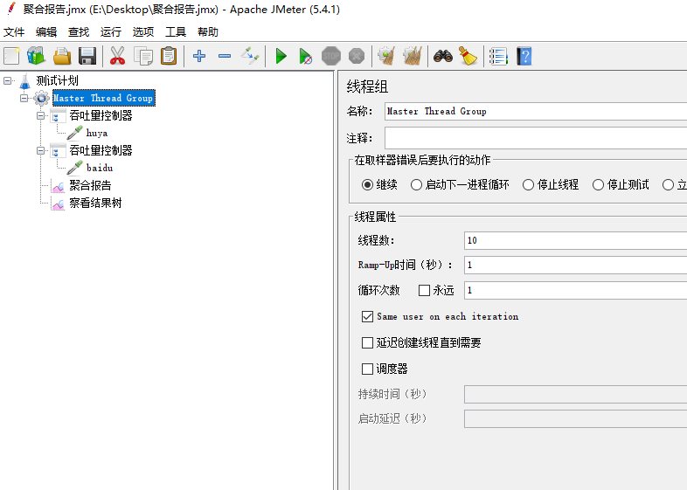
20、在JMeter中是否有必要显式调用嵌入式资源？
你可以消除所有嵌入式资源的显式调用。请求底部有一个复选框，显示“检索嵌入式资源（retrieve embedded resources.）”。它会捕获所有CSS、JPG等。这是在Web应用中查找资源和断开链接的绝妙方法。
21、解释计时器（Timer）在JMeter中的作用是什么？
在计时器的帮助下，JMeter可以延迟线程发出的每个请求之间的时间。它可以解决服务器的过载问题。
22、解释什么是后置处理器？
要在发出请求后执行任何操作，则使用后处理器。例如，如果JMeter向Web服务器发送HTTP请求，并且如果你希望JMeter在Web服务器显示错误时停止发送请求，那么你将使用后处理器执行此操作。
23、JMeter为性能测试提供什么好处？
JMeter提供性能测试方面的优势，例如：
- 它可以用于测试静态资源和动态资源的性能；
- 它可用于测试网站最大并发用户数，从而分析定位网站瓶颈；（在不同并发数下软件性能指标的波动情况）
- 它提供了性能报告的图形化分析；

